Listopad: Uroki jesieni
Temat: „Dary jesieni” (03.11.2020 -06.11.2020)

Cele ogólne:
• Doskonalenie umiejętności wypowiadania się na temat obrazków.
• Usprawnianie narządów artykulacji.
• Przypomnienie i utrwalenie wiadomości o jesieni.

Cele szczegółowe:
Dziecko
• wymienia cechy listopadowej pogody,
• rozpoznaje i nazywa dary jesieni,
• śpiewa piosenkę,
• klasyfikuje przedmioty według ich przeznaczenia.
Przebieg:
- Piosenka na powitanie (zabawa ruchowa): „Wieje wiatr”. Dzieci naśladują ruch wiatru. Kształtowanie wrażliwości słuchowej, realizowanie prostych form ruchowych.

Wieje, wieje wiatr (naśladowanie wiatru, wymachy uniesionymi rękami w jedną i drugą stronę)
Liście z drzew spadają (ruch rąk z góry w dół)
Wieje, wieje wiatr (jw)
Liście z drzew spadają (j w)
Listek tu (klaśnięcie z jednego boku na sylabę tu)
Listek tam (klaśniecie z drugiego boku na sylabę tam)
Listek tu i tam (rytmiczne klaśnięcie 3 razy).

- Wyjaśnienie znaczenia słów "Dary jesieni", rozpoznanie ich i nazywanie -zagadki. Rozwijanie umiejętności uważnego słuchania, nazywania.

ŻOŁĘDZIE
To jesienne owoce,

Jaśniejsze od kasztana

Główka im nie marznie,

Bo w czapeczkę ubrana.

Znajdziesz je jesienią wszędzie,

Rosną na Dębie, a są to…(żołędzie)

KASZTANY
Ciemny ma owoc, w skorupce z kolcami,

Można z nich ludziki robić z rodzicami.

Liście ich drzewa są jak palce i dłonie,

Każdy inną barwą płonie.

Zbierzesz je na spacerze, ciepło ubrany,

Brązowe, kuliste, są to… (kasztany)

JARZĘBINA
Lubi je każdy chłopak i lubi każda dziewczyna,

Korale z nich są czerwone, to właśnie jest. (jarzębina).

JABŁKA
Znajdziesz je w sadzie zielone lub czerwone,

Jesienne owoce smaczne, ulubione!

W bajkach nosi jest na grzbiecie wesoły jeż,

Ale naprawdę ich nie je – dobrze to już wiesz.

(jabłka)

GRUSZKA
Złoty ma kolor, jest słodka i soczysta,

Rośnie na drzewie, to sprawa oczywista.

Jest jesiennym owocem, koleżanką jabłuszka,

Na pewno już wiesz, to o czym mówię, to… (gruszka)

ŚLIWKI
Czasem są suszone, choć najzdrowsze są świeżutkie,

Są mniejsze od jabłka, ale nie takie malutkie!

Kolor mają fioletowy, kształt podobny do oliwki,

Jesz je chętnie, wiesz na pewno, że chodzi o… (śliwki)

DYNIA
Czasem z końcem października robisz z niej lampiony,

Czasem zupą z niej zrobioną talerz wypełniony,

Kolor ma pomarańczowy, jak marchewka czy brzoskwinia,

Miał Kopciuszek z niej karetę, to jest właśnie… (dynia)

CUKINIA
Wygląda z daleka jak ogórek, lecz inaczej smakuje,

Surowo jej się nie je – najpierw się gotuje.

W warzywniaku tuli dynię,

Skórkę ma zieloną, mam na myśli… (cukinię)

MUCHOMORY
Kapelusze noszą czerwone z kilkoma kropkami,

Nie przyjaźnią się z żadnymi innymi grzybami,

A na domiar złego – zjedzone, otrują

Brzuchy od nich bolą i ciężko chorują.

Takie mają swe humory,

To są właśnie… (muchomory)

GRZYBY
Nie są warzywami, lecz można je jeść.

Gdy się je znajduje, w koszu można nieść.

Na surowo trują brzuszki, lecz dobrze wybrane,

Mogą być potem do obiadu podane.

Najwięcej znajdziesz ich w lesie!

Lubią, gdy za oknem deszcz dzwoni w szyby,

Rosną wtedy jak szalone, bo to oczywiście… (grzyby)

ORZECHY
Jest ich kilka rodzajów – włoskie, ziemne, laskowe,

Skorupki mają twarde, przeważnie jasnobrązowe.

Można je jeść same, ale i w cieście dodają uciechy,

Chrupie chętnie je wiewiórka, są to… (orzechy)

- Zabawa „Kolory listków”. Rozwijanie i kształtowanie koordynacji wzrokowej.

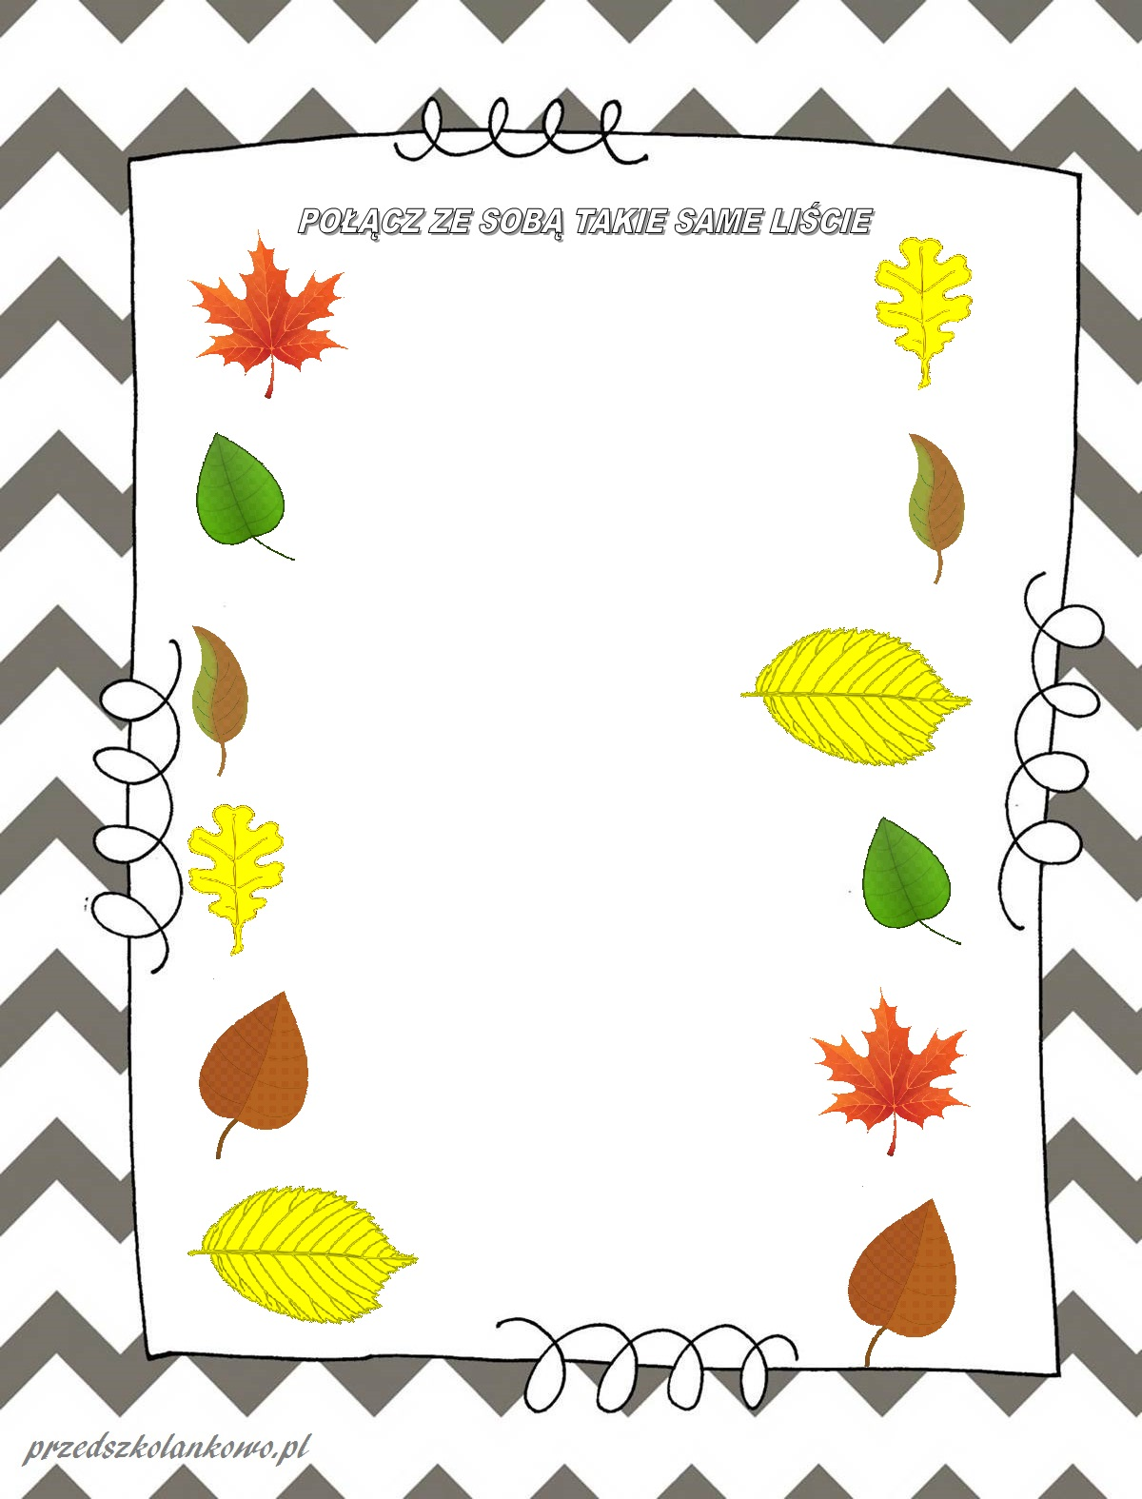

- Pokoloruj. Kształtowanie umiejętności rozpoznawania i nazywania darów jesieni.

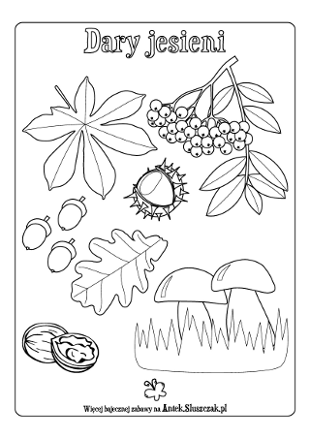

- Pokoloruj. Doskonalenie sprawności manualnych i koordynacji wzrokowo-ruchowej.

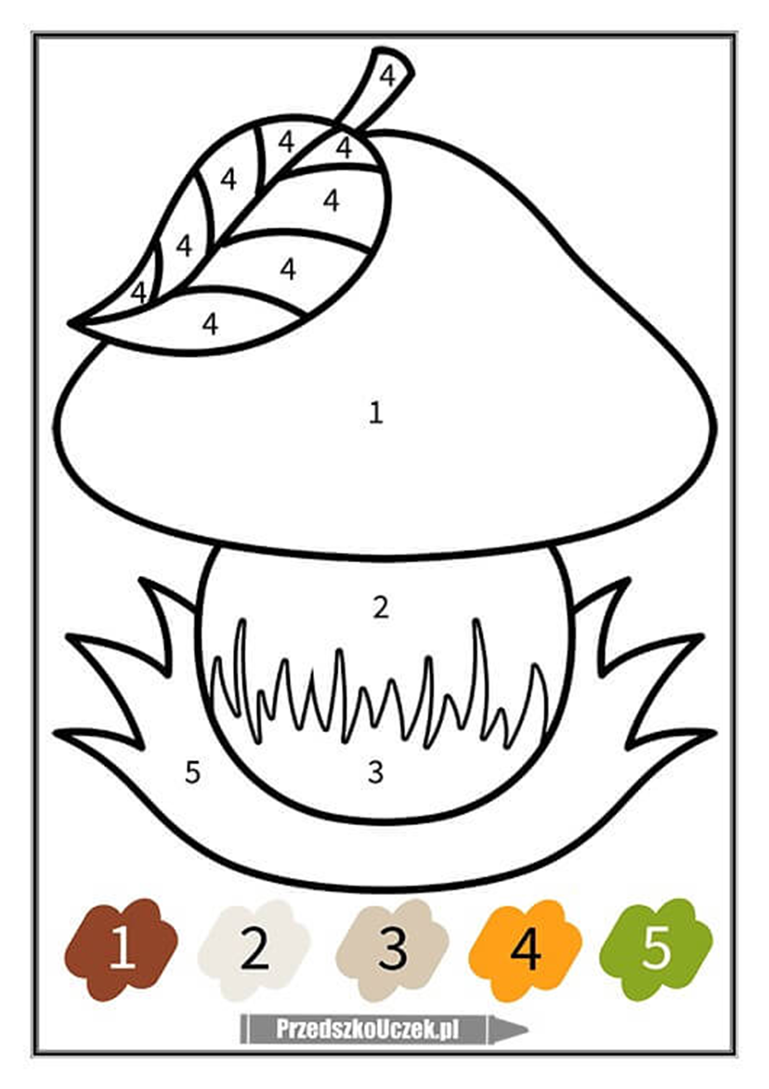

- Narysuj po śladzie. Kształtowanie motoryki ręki.
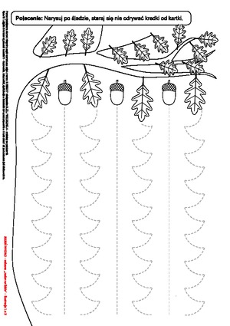

- Połącz liście wielkościowo. Nabywanie umiejętności rozróżniania wielkości.
